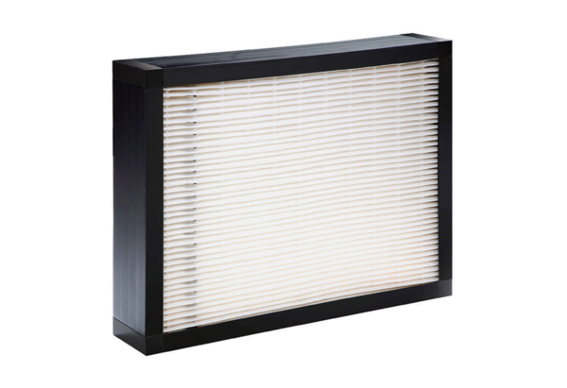Ersatzfilter Filter M5 Abluft GVX 600-900 FVerpackungseinheit: 1 StückSortiment: 16
Artikelnummer: 0093.1509Hersteller: AEREX

